Actividad académica – contextualización
Nombre de la tienda: Eshop
Daniel Felipe Marin Rodriguez
Desarrollo de aplicaciones móviles nativas
Universidad de Compensar
Ingeniería de software
Bogotá DC
18 octubre de 2025

Contenido
Introducción 3
¿Que son las aplicaciones móviles nativas? 3
Para que sirve 3
¿De qué va a tratar su tienda virtual? 3
Que productos va a vender 3
Porque eligieron dicha temática 3
Que otras aplicaciones similares existen 4
Que hace diferente su aplicación 4
Requerimientos funciones y no funcionales 4
Requerimientos funcionales 4
Requerimientos no funcionales 4

Introducción

¿Que son las aplicaciones móviles nativas?
Las aplicaciones móviles nativas son programas desarrollados específicamente para un sistema operativo determinado, utilizando los lenguajes y herramientas oficiales del mismo. En el caso de Android, estas aplicaciones se construyen mediante Android Studio empleando lenguajes como Java o Kotlin, y aprovechando de forma directa las capacidades del dispositivo, como los sensores, la cámara, el almacenamiento interno o la conexión a internet. Su desarrollo permite obtener un mejor rendimiento, una interfaz optimizada y una experiencia de usuario fluida y adaptada al entorno móvil.

Para que sirve
Estas aplicaciones sirven para brindar soluciones digitales portátiles, accesibles y personalizadas, que faciliten al usuario realizar tareas cotidianas desde cualquier lugar. Gracias a las notificaciones, la conexión en tiempo real y la integración con servicios externos, las aplicaciones móviles nativas se han convertido en una herramienta fundamental para empresas, comercios y usuarios que buscan rapidez, comodidad y conectividad constante.

¿De qué va a tratar su tienda virtual?
La tienda virtual desarrollada en este proyecto estará enfocada en el comercio de tecnología y hardware para computadores, permitiendo a los usuarios explorar una amplia variedad de componentes esenciales para la actualización o ensamble de equipos.

Que productos va a vender
Entre los productos que se ofrecerán se incluyen tarjetas gráficas, procesadores, pantallas, teclados, memorias RAM, unidades de almacenamiento, fuentes de poder, gabinetes y periféricos.

Porque eligieron dicha temática
Se eligió esta temática porque el sector tecnológico se encuentra en constante crecimiento y representa una de las áreas de mayor interés para los usuarios actuales. Además, la venta de componentes de hardware tiene una alta demanda tanto en el ámbito doméstico como profesional, debido a la necesidad constante de actualizar o mejorar los equipos de cómputo.

Que otras aplicaciones similares existen
Entre las aplicaciones similares existentes se encuentran Amazon, Mercado Libre y PcComponentes, las cuales ofrecen plataformas robustas de comercio electrónico con amplios catálogos tecnológicos.

Que hace diferente su aplicación
nuestra aplicación se diferencia de estas al centrarse exclusivamente en el nicho de hardware para computadores, brindando una experiencia de usuario personalizada, con recomendaciones según el tipo de equipo, asesoría técnica básica integrada y un diseño visual minimalista y moderno, adaptado a las necesidades de los entusiastas del hardware y la computación.

Requerimientos funciones y no funcionales

Requerimientos funcionales
ID | Nombre | Descripción | Datos (tipo) | Observaciones

RF-01 | Pantalla Splash | Muestra el logo y nombre de la tienda durante unos segundos al iniciar. | Imagen (Drawable) | Se implementa con un Handler y Intent.

RF-02 | Pantalla de Bienvenida | Presenta un mensaje motivacional al usuario antes del login. | Texto (String) | Se muestra por 3 segundos antes de redirigir al login.

RF-03 | Registro de clientes | Permite crear una cuenta con nombre, correo y contraseña. | String, Email, Password | Validar campos obligatorios.

RF-04 | Login | Permite el ingreso de usuarios registrados. | Email, Password | Se implementará autenticación con Firebase (en fase posterior).

RF-05 | Perfil de usuario | Muestra datos del cliente y su imagen. | String, Imagen | Permite editar los datos básicos.

Requerimientos no funcionales
ID | Nombre | Descripción | Datos (tipo) | Observaciones
RNF-01 | Usabilidad | Interfaz amigable y fácil de usar. | N/A | Diseño con colores suaves y botones visibles.
RNF-02 | Rendimiento | La app debe cargar en menos de 3 segundos. | N/A | Optimizar imágenes y layouts.
RNF-03 | Compatibilidad | Compatible con Android 8.0 o superior. | N/A | Probar en emulador.
RNF-04 | Escalabilidad | La aplicación permitirá futuras funciones como carrito de compras. | N/A | Código modularizado.
RNF-05 | Estilo visual | Usar tipografía y paleta personalizada. | N/A | Evitar colores por defecto de Android.

Mockups

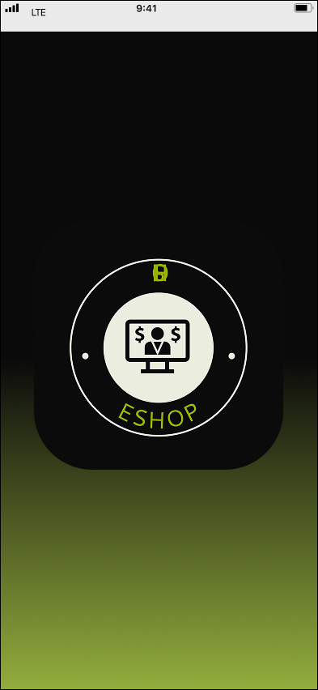
Splash

Mensaje de bienvenida
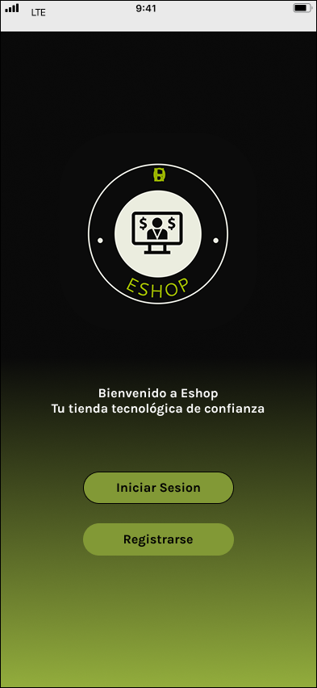

Registro de clientes
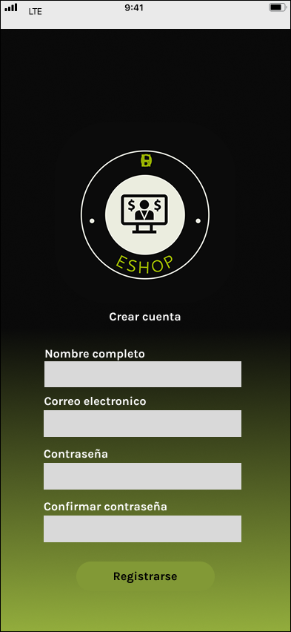

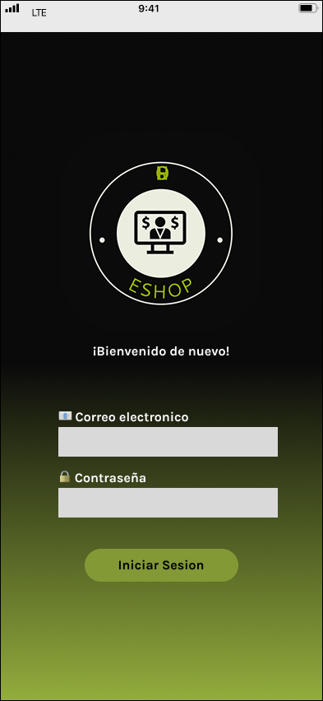
Login

